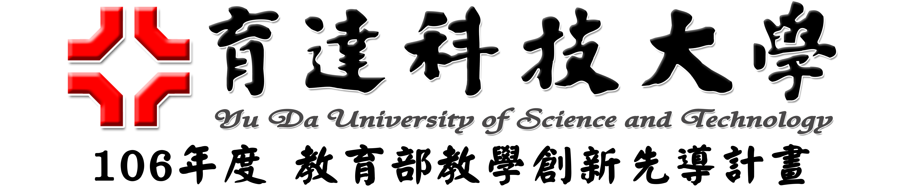
活動滿意度調查問卷
活動名稱： 活動日期： 年 月 日

親愛的參與者您好：
以下是本校所舉辦的「106年度 教育部教學創新先導計畫」活動滿意度調查，請您根據參與的實際狀況，填寫基本資料後，並在最適當的□內打ˇ。
教學資源中心 敬啟
一、基本資料
(一)請問您的性別為？ 1. □ 男 性 2. □ 女性
(二)請問您的身份為？ 1. □ 教職人員 2. □ 學生 3. □ 行政人員 4. □ 其它______
(三)請問您屬於那一個學院？
1. □ 經營管理學院 2. □人文社會學院 3. □ 休閒創意學院 4. □其它_______
(四)請問您從何處得知今日的講演活動消息？
1. □ 宣傳海報 2. □ 學校網站 3. □ 同學告知 4. □ 師長 5. □ 其它_________
二、問卷內容
題號 | 題 目 | 非常同意 | 同  意 | 沒意見 | 不同意 | 非常不同意
1 | 我認為本活動宣傳效果良好。 | □ | □ | □ | □ | □
2 | 我對本活動的內容感到滿意。 | □ | □ | □ | □ | □
3 | 我認為本次活動內容能讓我更了解本校執行教學增能計畫之成果。 | □ | □ | □ | □ | □
4 | 我對於本活動之時間流程感到滿意。 | □ | □ | □ | □ | □
5 | 我覺得本次活動整體表現感到滿意。 | □ | □ | □ | □ | □
6 | 我認為本次活動可以增進我的實務能力。 | □ | □ | □ | □ | □
7 | 若舉辦類似的活動，我願意再參加。 | □ | □ | □ | □ | □
您希望增加舉辦的活動類型(主題)：
建議新增主題：

其它建議事項：

